
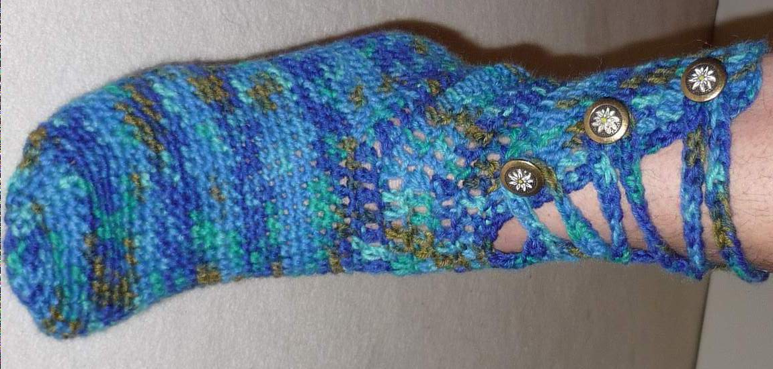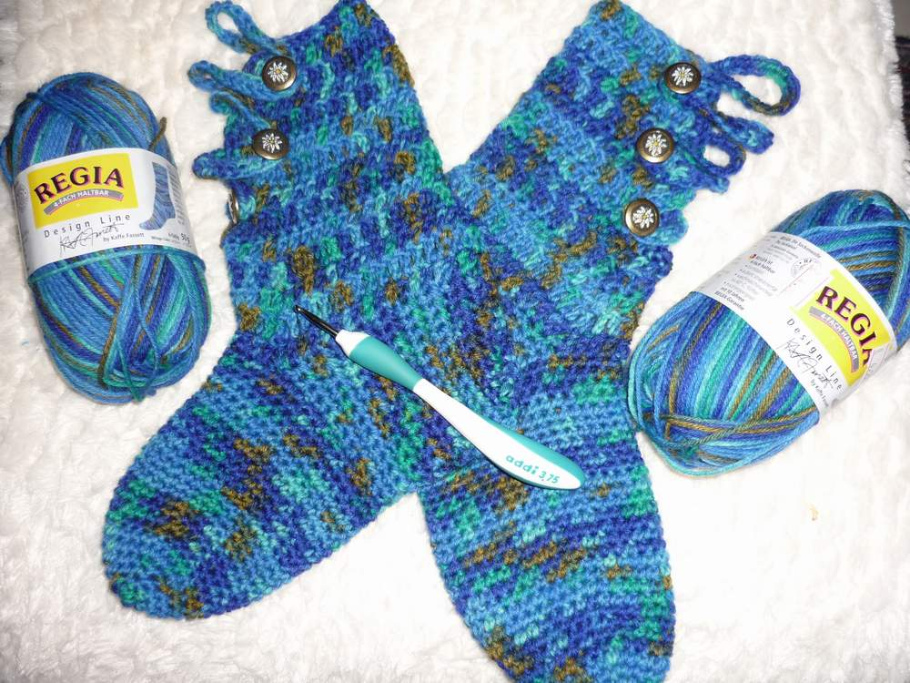
Casa di Lana Häkelsocken *Zugeschnürt*
Material: 2 Knäuel REGIA *Design Line* 6-fädig Mirage color Caribbean a´50g/~125m
1 addi swing Häkelnadel Nr. 3,75mm.
3 Knöpfe
Häkelmuster: Größe 38/39
4 LM aufnehmen und zu einem geschlossenen Ring mit KM zusammen fügen.- Jetzt FM in Runden häkeln, sodaß es OVAL wird. Dafür links und rechts jeweils gleichmäßig1FM zunehmen, bis eine Breite von 34 M, bei ca. 12 Reihen erreicht ist.- Weitere 12 Reihen FM ohne Zunahme häkeln.- Jetzt 7 Maschen am Vorderfuß mittig frei lassen und 11 Reihen in halben Stäbchen Hin und her häkeln.- Ab der 12. Reihe wird die Verse mittig um 2 halbe Stäbchen abgemascht und weiter in halben Stäbchen gehäkelt. 3x wiederholen, sodaß 4 Reihen an der Ferse abgemascht wurde.- Socke wenden und Ferse zusammen häkeln. Faden vernähen und abschneiden.- Nun beginnen wir mit dem Schaft: Genau mittig am Vorderfuß eine KM und mit halbe Stäbchen wieder Vor und zurück häkeln. Hierbei drauf achten, das in den Vorderknöchel ( links und rechts) jeweils 1 halbes Stäbchen zusammen gemascht wird. 3 Reihen wiederholen!- Jetzt beginnt die fordere Öffnung: Halbe Stäbchen weiterhäkeln. Hier ist wichtig, das bei´m wenden in die übernächste Masche gehäkelt wird, damit die Vordere Öffnung schräg verläuft. Das wird 7x wiederholt. Am Schaftende haben wir somit: ca. 25 Maschen. Jetzt werden 5 FM nach unten gehäkelt und für die 1. Öse 35 LM arbeiten. Die LM-Kette mit 1 FM am oberen Schaft fixieren, mit 35 FM behäkeln und mit 1 KM in die 5.FM erneut fixieren.- Für die 2. Und 3. Öse ebenso verfahren, jedoch für die 2. Öse 25 LM mi 25 FM behäkeln, für die 3. Öse 15 LM mit 15 FM behäkeln. Anschließend mit FM weiterhäkeln bis zum oberen Rand der anderen Schaftseite. – 3 Knöpfe gleichmäßig verteilt an der anderen Schaftseite annähen und die Ösen einhaken. Bei der 2. Socke Ösen und Knöpfe spiegelverkehrt anbringen.
Kosten:
2 Knäuel REGIA *Design Line* 6-fädig Mirage color Caribbean a´50g/~125m 4,50€= 9,00€
1 Häkelnadel addi swing Gr. 3,75mm 6,95€
3 Edelweis Knöpfe a´2,20€

Nun wünsche ich euch ganz viel Spass mit dem nachhäkeln dieser Socke. Ich hoffe meine Beschreibung ist verständlich. Bei Fragen oder Anregungen einfach email Schreiben ☺ info@casadilana.de
Über einen Kommentar in meinem Gästebuch würde ich mich sehr freuen ☺ www.casadilana.de
Liebe Grüße
Anita Plechinger

P.S.
Das Material könnt Ihr auf meiner Homepage bestellen. Auch wenn es nicht im Onlineshop aufgeführt ist, habt ihr die Möglichkeit es per email zu bestellen.



